**高一年级化学第6课时**

**氮及其化合物**

**拓展提升**

1．化学工作者一直在积极探索影响大气质量的因素及改善措施。

（1）硫酸盐是大气中可吸入颗粒物的主要成分之一，是在含水的气溶胶液滴中通过化学反应产生的。

①气溶胶属于胶体分散系。当日光射入充满气溶胶的暗室时，可观察到 ________效应。

②大气中的SO2转化为硫酸盐的过程中，以下物质能起氧化作用的是________（填字母序号）。

A． O2 B． H2S C． NH3 D． O3

③有研究者发现特定条件下，大气中的NO*x*会成为氧化SO2的主要物质，于是认为，当城市大气中的可吸入颗粒物严重超标时，应采取汽车限行措施。原因是_________

___________________________________________________________________________。

（2）燃煤烟气中含有NO*x*和SO2，工业上常用亚氯酸钠（NaClO2）对燃煤烟气进行脱硝和脱硫处理。

已知：酸性条件下，ClO2-会转化成ClO2和Cl-。ClO2是黄绿色、易溶于水的气体，具有强氧化性，能氧化NO*x*或SO2。

I．在实验室模拟脱硝过程：调节NaClO2吸收液的pH为5，向其中通入含NO的模拟烟气。

①测得脱硝反应后溶液中的阴离子为NO3-和Cl-，则脱硝反应的离子方程式为_______。

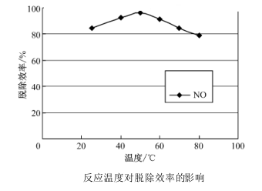②测得脱硝效率（即NO的吸收率）随温度变化的曲线如下图所示。结合已知信息分析，温度大于50 ℃时，随温度升高脱硝效率下降的原因是_______________________

脱硝效率

______________________________________________。

II．在实验室模拟同时脱硝、脱硫过程：调节NaClO2吸收液的pH为5，向其中通入含SO2和NO（体积比2:1）的模拟烟气。

③ 测得脱硝、脱硫反应后溶液中的阴离子为NO3-、SO2-4和Cl-，其中*c*(SO2－4) = a mol·L-1，*c*(Cl-) = b mol·L-1，已知脱硫效率为100%，计算脱硝效率为______________。